MARCHE À SUIVRE POUR RENDRE UNE IMAGE ACCESSIBLE DANS UN COURRIEL

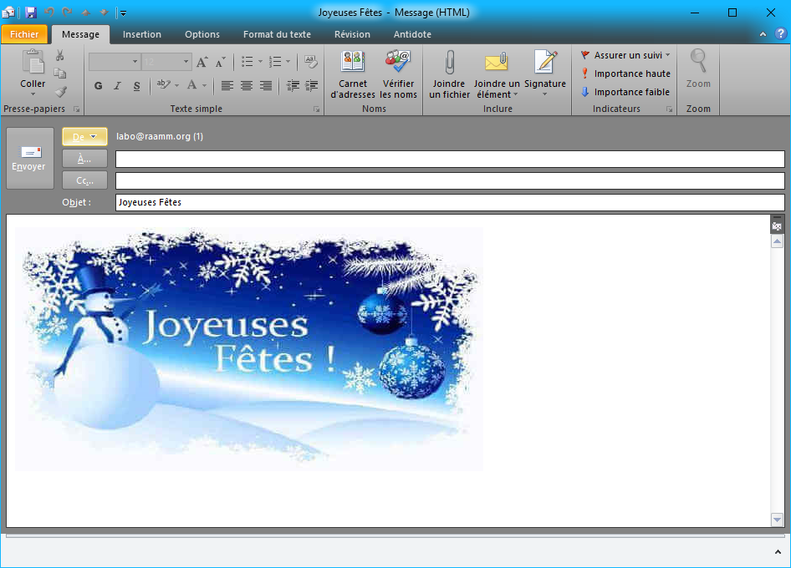

Il y a deux façons de faire :
- inscrire un texte descriptif avant ou après l’image
ou
- ajouter un texte de remplacement à l’image.

- Inscrire un texte descriptif avant ou après l’image.

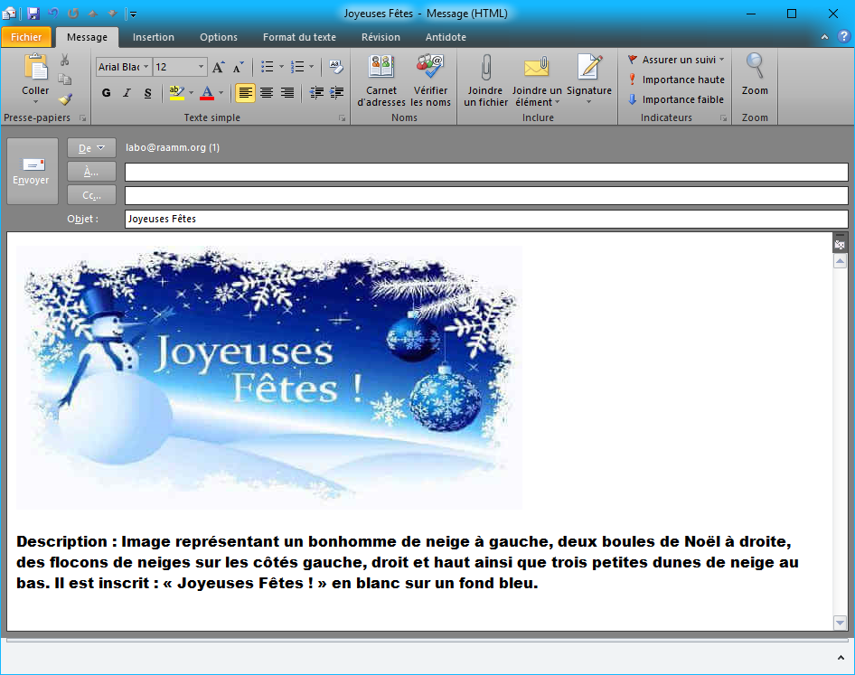

Inscrire dans le courriel, avant ou après l’image, la mention « Description : » ainsi qu’une courte description de l’image

- Ajouter un texte de remplacement à l’image.

Après avoir ajouté votre image au courriel, cliquer avec le bouton droit de la souris pour faire apparaître le « menu contextuel » et aller dans « Format de l’image ». Une boîte de dialogue va s’ouvrir. Cliquer sur « Texte de remplacement ».

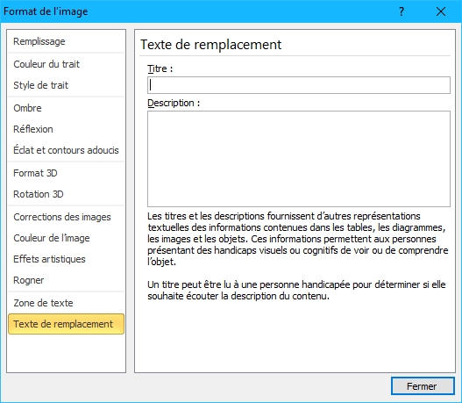

Entrez un titre dans le champ « Titre » et la description de l’image dans le champ « Description : », puis appuyez sur le bouton « Fermer ».

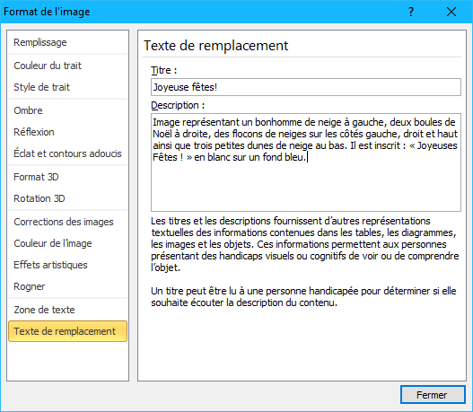

Pour plus d’information sur l’accessibilité de vos documents, n’hésitez pas à nous contacter au 514-277-4401, poste 122 ou par courriel à labo@raamm.org.

